**USER MANUAL**

***Web* Online Printing**



Mata Kuliah

Kecerdasan Buatan

Dipersiapkan oleh:

Muhammad Aditya Rayhan (1301160438)

Muhammad Zaky Ramadhan (1301160468)

Farhan Fadhlullah (1301164123)

Rachmatian Jayanty (1301164086)

**Universitas Telkom**

**2018**

# Pendahuluan

Dokumen ini adalah *user manual* yang berisi penjelasan secara ringkas tentang petunjuk penggunaan aplikasi Web Online Printing bagi pengguna level user dan admin .

Di dalam dokumen ini dibahas tentang fitur-fitur modul aplikasi Web Online Printing dan langkah-langkah dalam menggunakan setiap fitur aplikasi tersebut.

# Memulai Aplikasi Web Printing Online Level User

## Halaman Awal Website

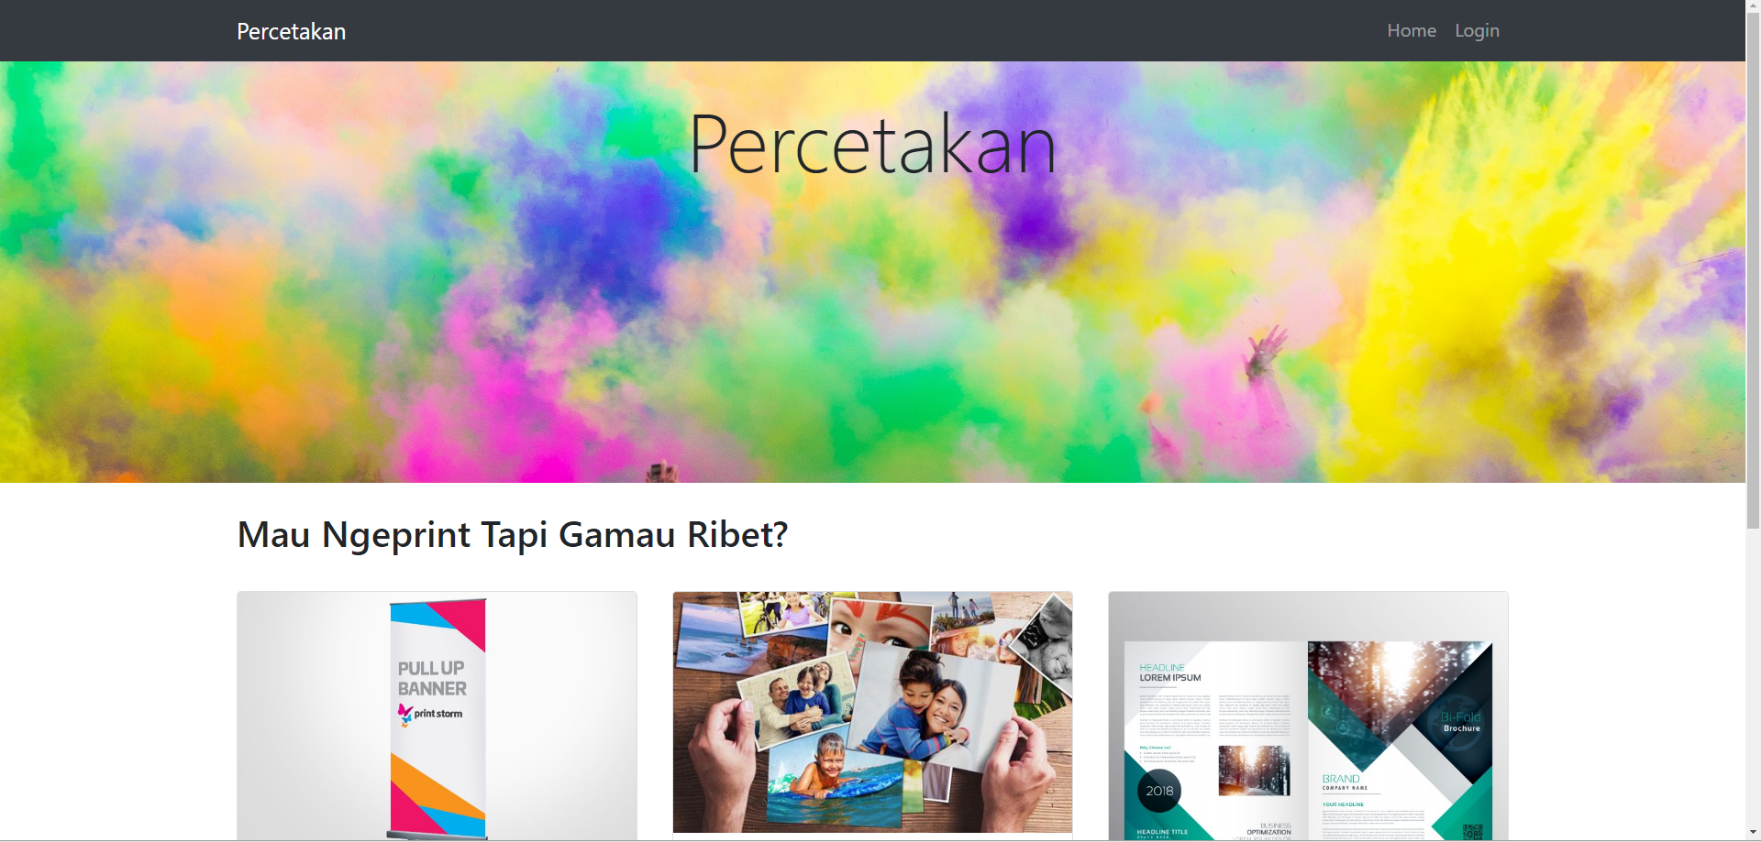

Gambar 1 Tampilan Halaman Awal Website

Setelah halaman awal web dapat diakses, User dapat melakukan Login atau mengkakses halaman untuk melihat barang. Jika diklik login maka akan memiliki tampilan yang memiliki masukan username dan password pada bagian yang telah disediakan seperti pada gambar 2. Lalu untuk mengakses halaman melihat barang dapat mengklik salah satu dari button yang disediakan seperti pada gambar 3.

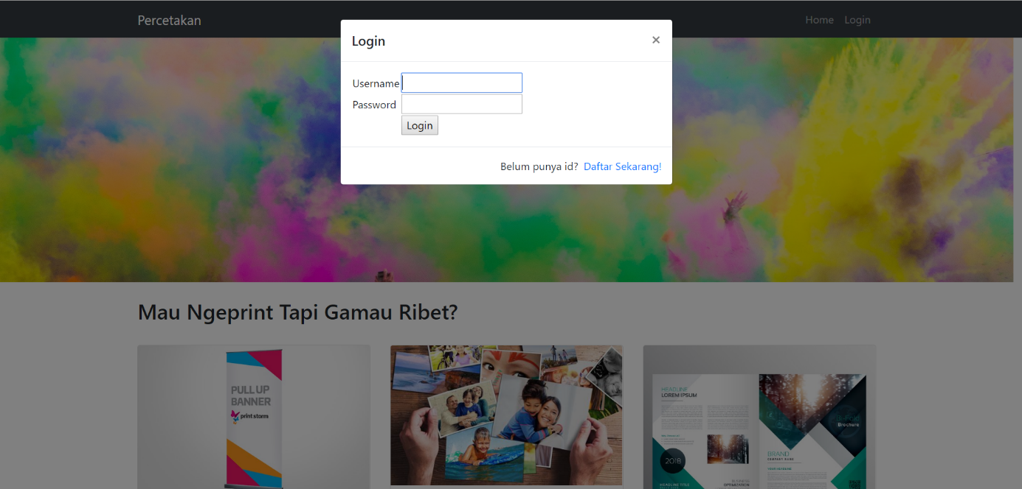

Gambar 2 Halaman Awal Dengan Modal Login

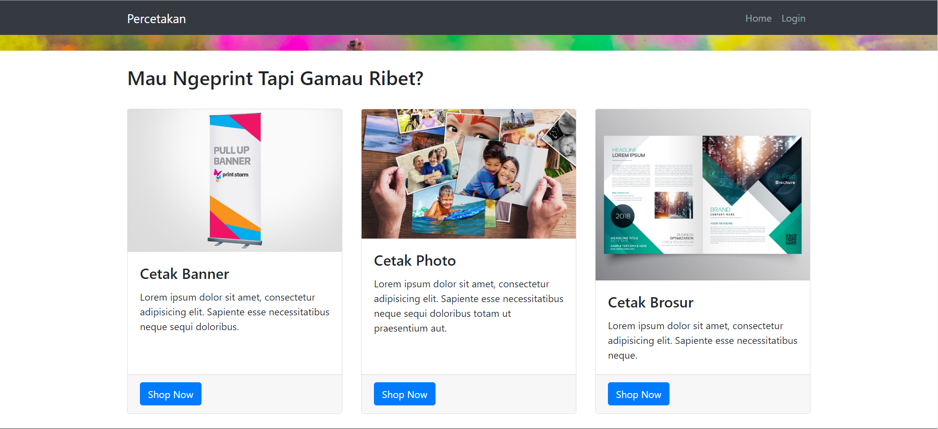

Gambar 3 Halaman Awal Dengan Tombol Untuk Akses Halaman Lihat Produk

## Halaman Registrasi

Halaman Registrasi dapat diakses dengan mengklik menu login terlebih dahulu lalu mengklik hyperlink yang mengarahkan ke Halaman Registrasi seperti pada gambar 3 dan 4

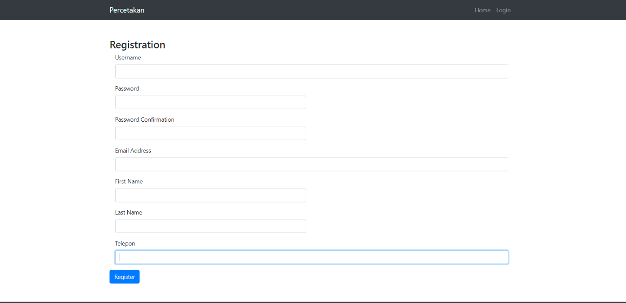Gambar 3 Hyperlink Registrasi

Gambar 4 Halaman Registrasi

Halaman Registrasi berguna untuk pengguna yang belum memiliki ID untuk melakukan login pada website. Login diperlukan sehingga pengguna dapat melakukan transaksi pada website.

## Halaman My Account

Halaman My Account dapat diakses dengan melakukan login terlebih dahulu, setelah Login maka pilihan menu login akan berubah menjadi seperti gambar 5.

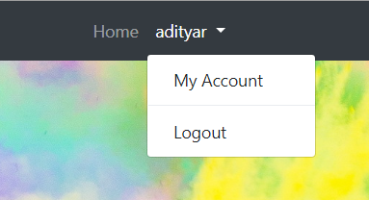

Gambar 5 Menu Login setelah melakukan Login pada Halaman Awal

Disediakan 2 pilihan, untuk akses halaman My Account dan untuk Logout dari website dengan ID yang sudah terlogin. Untuk tampilan My Account ada pada gambar 6.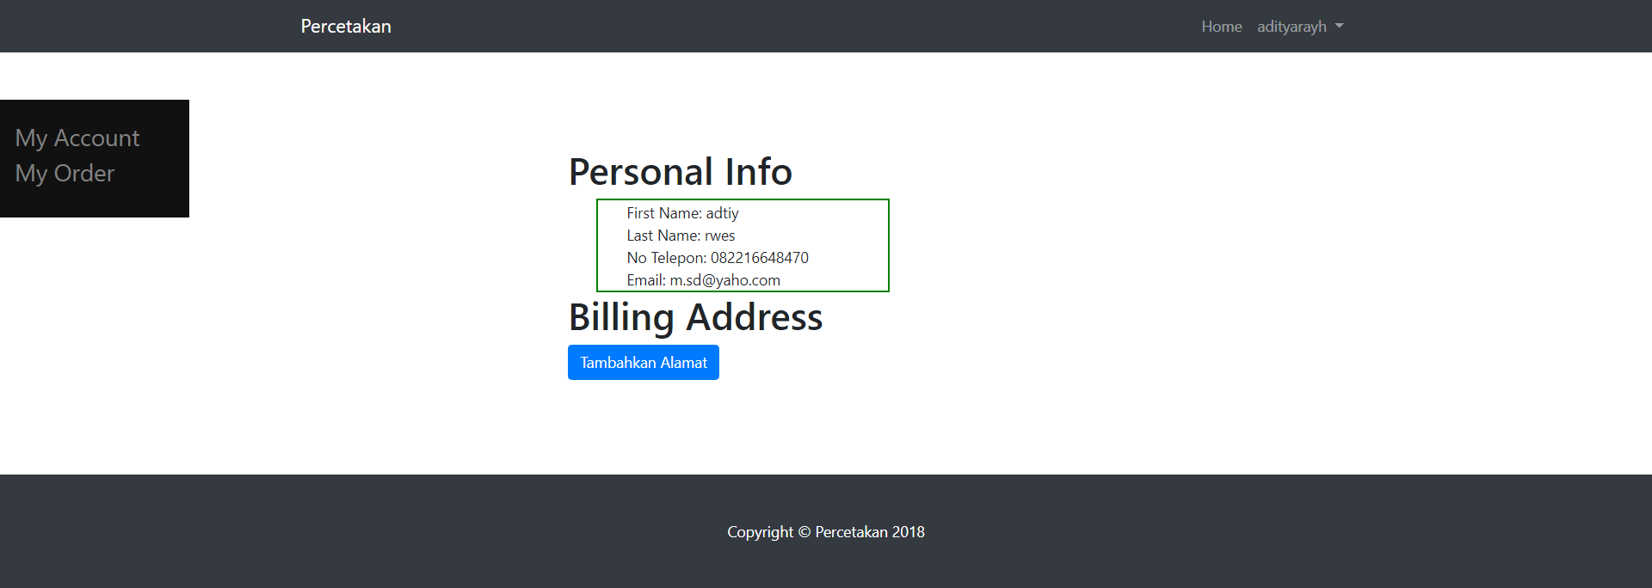

Gambar 6 Menu My Account

Jika Pengguna baru membuat akun, maka Pengguna harus menambahkan Alamat terlebih Dahulu dengan mengklik button Tambahkan Alamat. Seperti Gambar 7 dan 8.

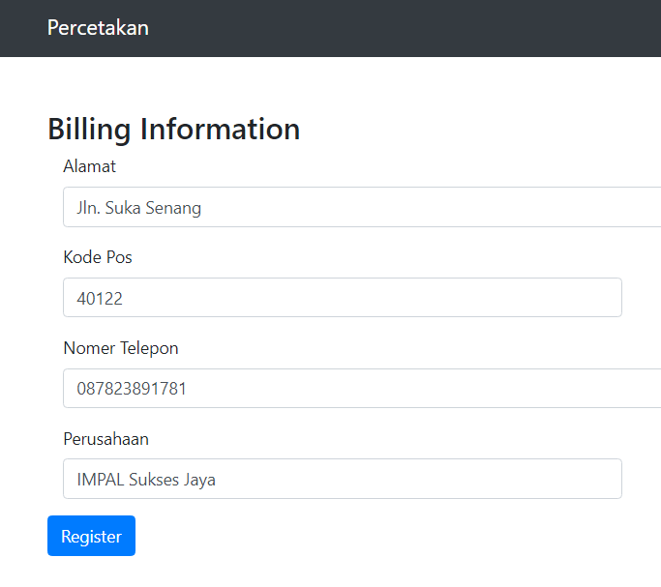

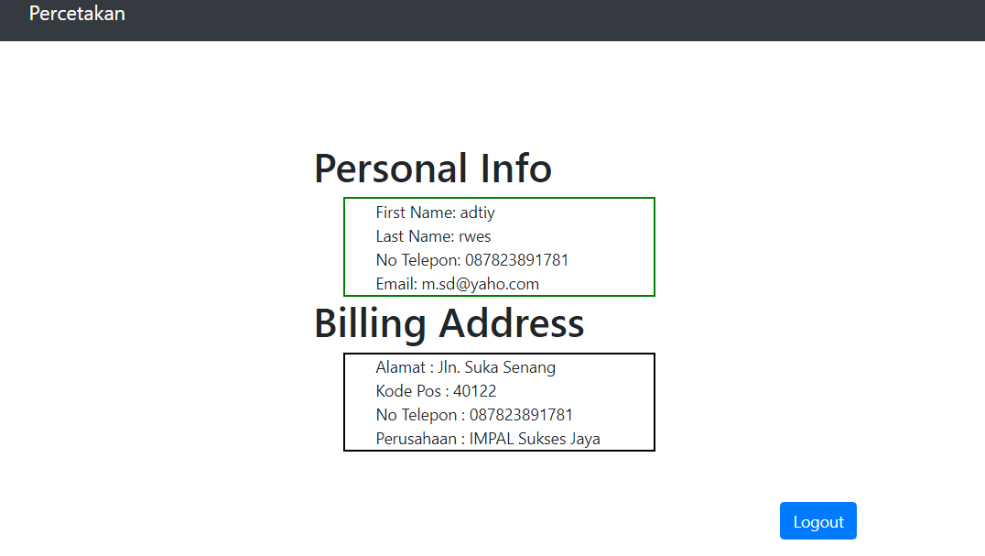Gambar 7 Form pada tambah alamat.

Gambar 8 Menu My Account setelah ditambahkan alamat

## Halaman My Order

Halaman ini diakses oleh pengguna jika ingin melihat history dari transaksi yang sudah dilakukan berikut status pengirimannya. Cara aksesnya adalah dengan menekan menu My Order pada halaman My Account seperti pada gambar 9 dan 10.

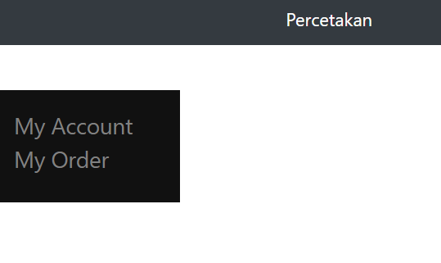

Gambar 9 Menu My Order pada Halaman My Account.

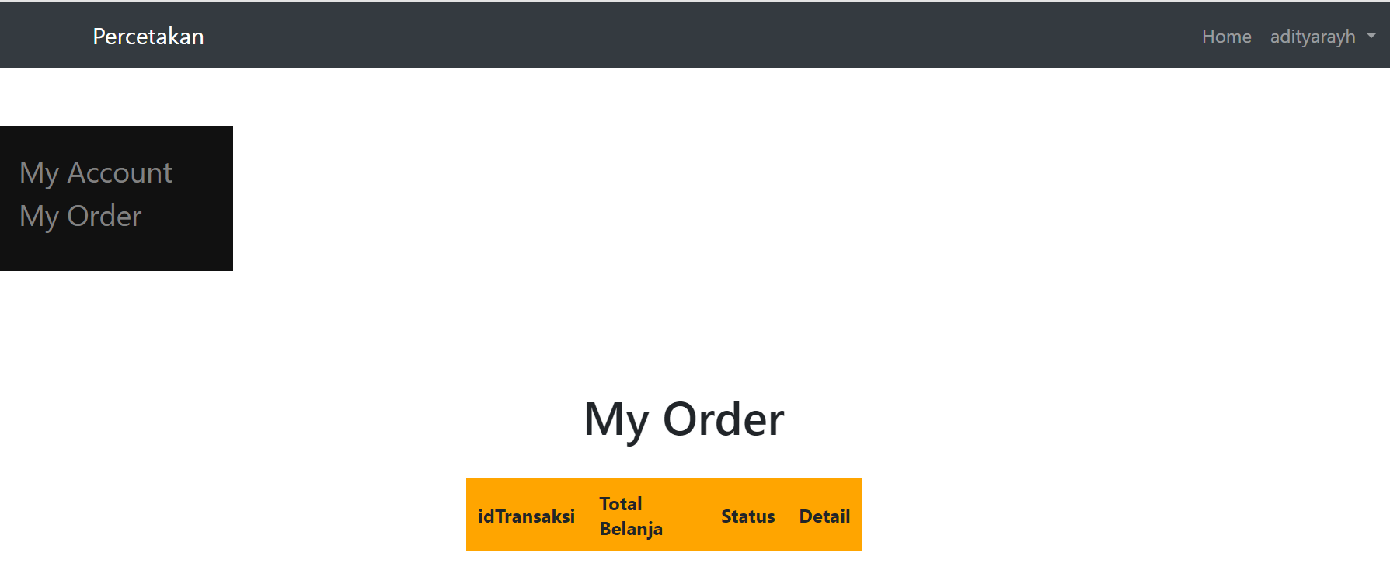

Gambar 10 Halaman My Order pada Pengguna yang belum melakukan Order.

## Halaman Produk/Lihat Barang

Halaman Produk dapat diakses melalui Halaman Utama dengan menekan salah satu dari button yang ada pada gambar 11. Pilihan Produk dapat dipilih sesuai judul yang tertera.

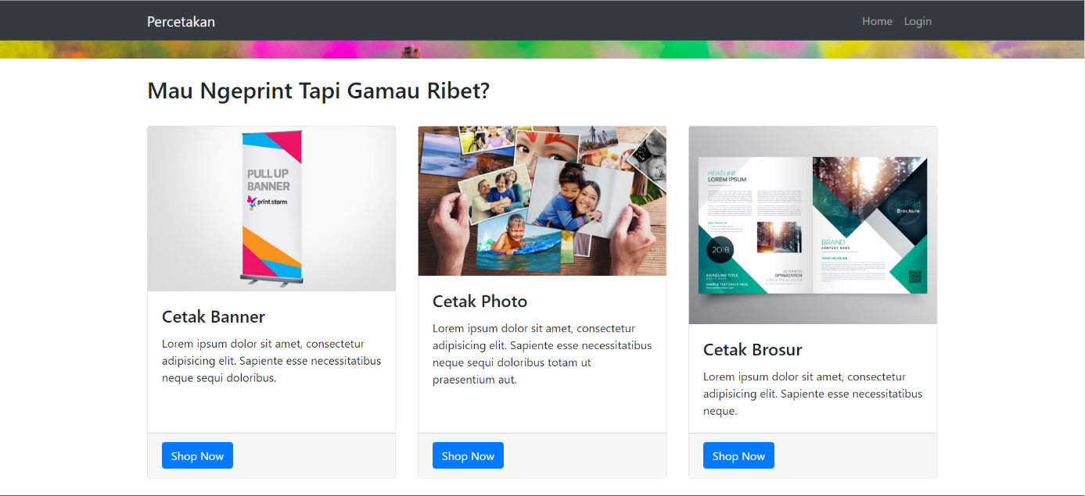

Gambar 11 Pilihan Produk pada Halaman Awal.

Ketika klik button “Shop Now” pada masing masing bagian, maka akan diarahkan pada halaman yang sesuai dengan judul seperti gambar 12, 13, dan 14.

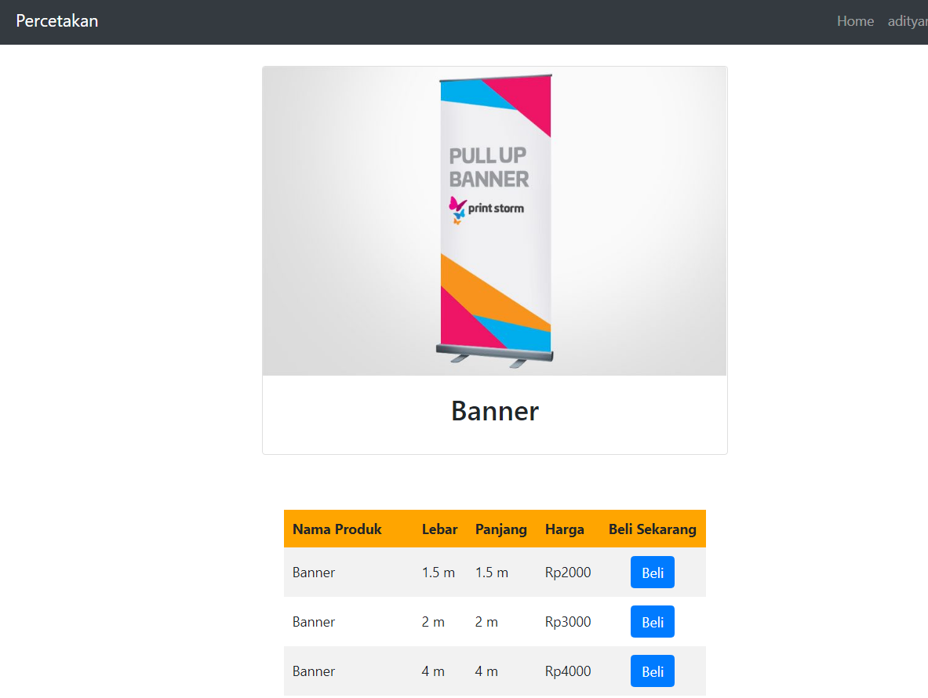

Gambar 12 Halaman Pilihan Produk Banner.

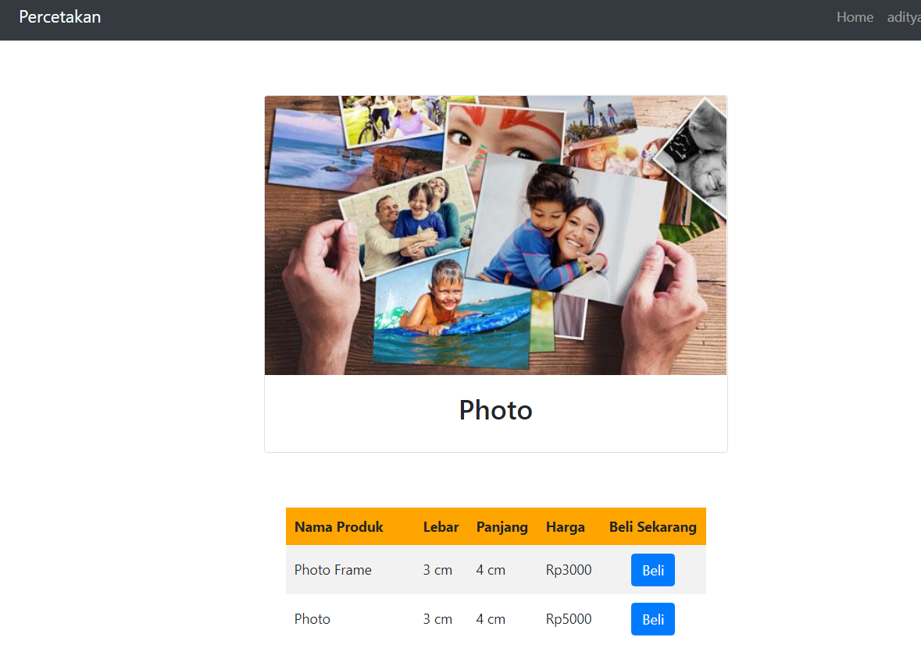

Gambar 13 Halaman Pilihan Produk Photo.

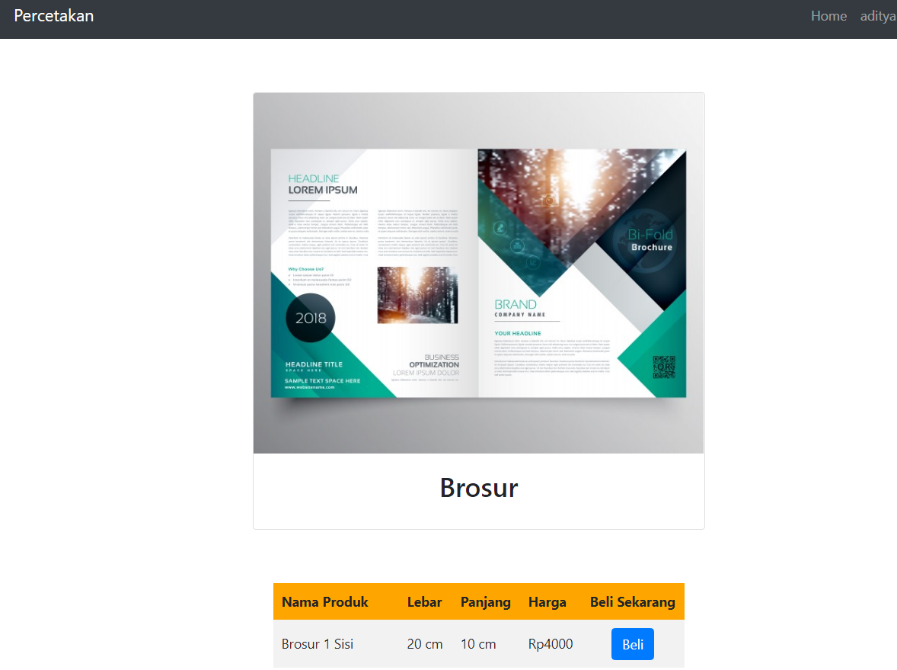

Gambar 14 Halaman Pilihan Produk Brosur.

Pada list produk, tertera informasi mengenai produk dan button untuk membeli produk yang nantinya akan mengarahkan pada halaman transaksi.

## Halaman Transaksi

Halaman transaksi dapat diakses jika Pengguna sudah melakukan login terlebih dahulu dan mengakses halaman produk. Dengan mengklik button “beli” pada salah satu produk di halaman produk maka akan mengarahkan user pada halaman transaksi dengan produk yang dipilih sebelumnya. Seperti pada Gambar 15 dan 16.

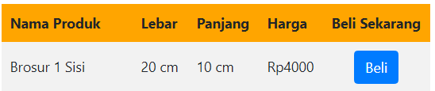

Gambar 15 List Produk pada halaman produk dengan tombol “Beli”

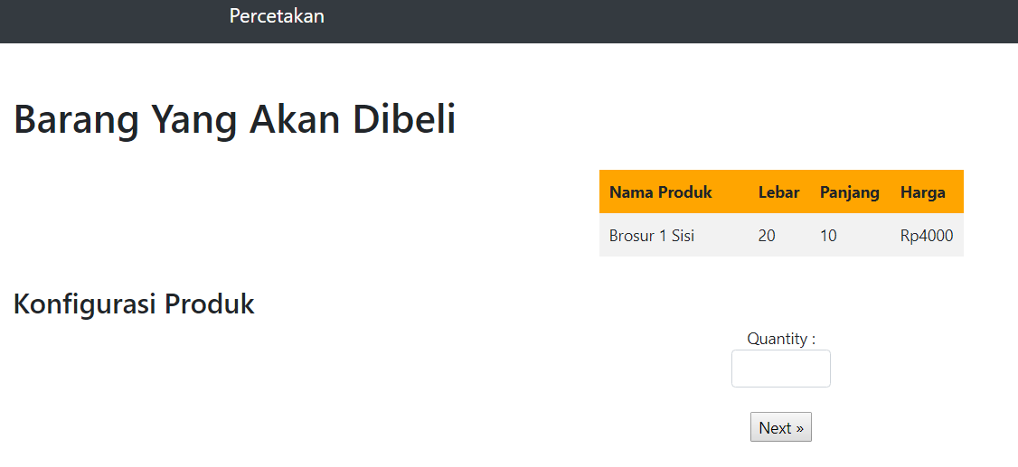

Gambar 16 Halaman Transaksi Setelah menekan button Beli.

Pada halaman transaksi, pengguna dapat menginputkan jumlah pesanan pada form quantity. Setelah memasukkan quantity dan menekan tombol next maka pengguna akan terhubung pada halaman konfirmasi.

## Halaman Konfirmasi

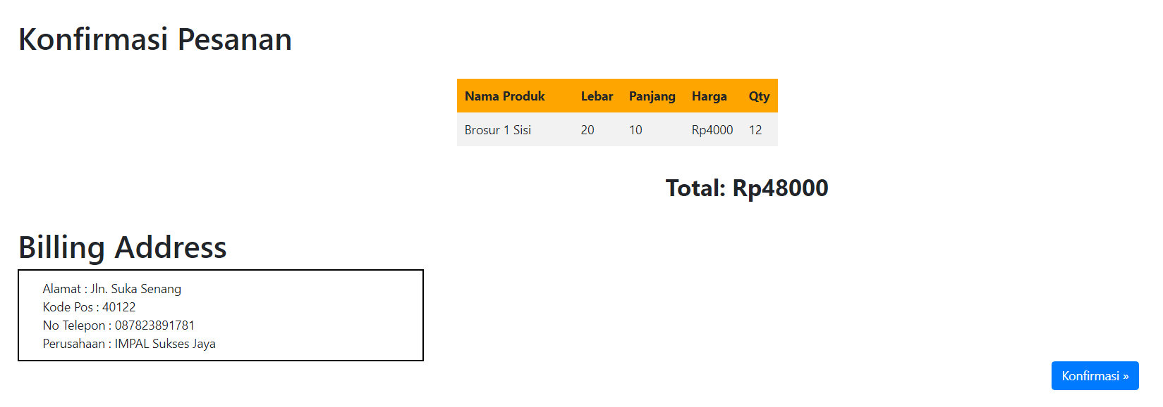

Gambar 17 Halaman Konfirmasi Setelah menginputkan quantity dan menekan button “next” pada halaman transaksi

Pada halaman konfirmasi, seperti pada gambar 17, pengguna dapat mengecek kembali pesanan yang telah dibuat. Setelah yakin, pengguna dapat menekan button Konfirmasi dan melanjutkannya ke Halaman Upload Desain/Gambar.

## Halaman Upload Gambar

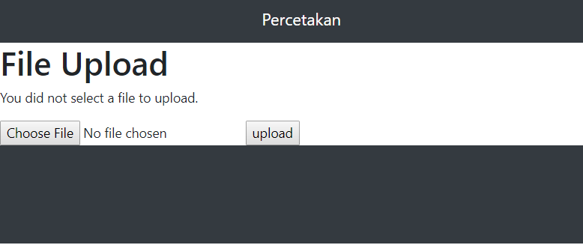

Gambar 18 Halaman Upload File Desain/Gambar.

Pada Halaman Upload File Desain/Gambar, seperti pada gambar 18, Pengguna diminta untuk melakukan upload terhadap file desain/gambar berupa jpg/png. Setelah melakukan upload maka data transaksi akan tersubmit ke database dan akan masuk pada history order dari pengguna.

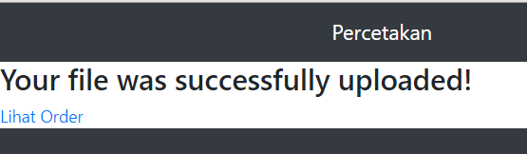

Gambar 19 Halaman Sukses Upload.

Setelah mengklik button upload, Jika berhasil, maka pengguna akan mendapat tampilan seperti gambar 19. Disediakan hyperlink untuk ke halaman My Order untuk pengguna melihat history ordernya. Pada gambar 20.

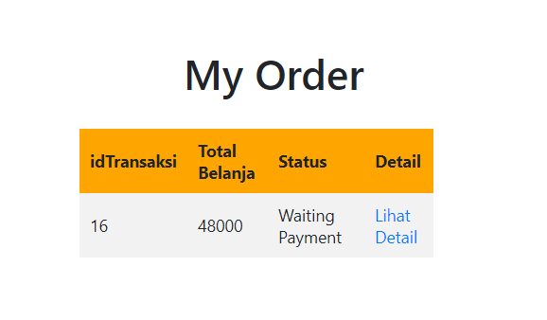

Gambar 20 Halaman My Order ketika user sudah memiliki order.

## Halaman Detail Order

Pada gambar 20, pada list order di halaman my order terdapat lihat detail jika diklik maka akan terlihat detail dari order dan juga informasi mengenai pengiriman. Seperti pada gambar 21.

